Catecumenado de Adultos. Confirmación

Tema 9

Eucaristía y Celebración de la comunidad.

El cristianismo posee un dogma y un misterio singular que no tiene comparación con ningún dogma o misterio de las demás religiones de la tierra. Es la Eucaristía. En ella está la presencia sacramental del mismo Cristo en las comunidades de sus seguidores.
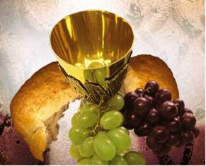

Los datos de este misterio y dogma son asombrosos:

- El mismo Jesús, Hijo de Dios, se mantiene en sus templos, iglesias y capillas, en donde se venera de modo especial en el altar. Se conserva una "reserva" del pan ofrecido y transformado en el sacrificio eucarístico.

- Los enfermos, presos y necesitados pueden beneficiarse de la unión total con sus hermanos a través de él. Y se aprovecha su conservación para venerarlo como recuerdo vivo del Señor. Se mantiene en un sagrario o depósito, que actúa como de santuario. Y muchos creyentes multiplican sus muestras de respeto al Señor allí presente de manera misteriosa y real. A lo largo de la Historia ese culto eucarístico ha multiplicado las muestras artísticas de todo tipo y, sobre todo, los gestos de fe y de plegaria con este motivo.

- Los cristianos acuden a la celebración de la Eucaristía cada domingo y las iglesias se llenan de personas creyentes que oran y recuerdan a Jesús, y no simplemente "cumplen con la Iglesia" asistiendo a ese acto religioso.

- Se celebra con devoción en muchos ambientes el recuerdo de ciertos días como el Jueves Santo, en el cual Jesús celebró la Pascua con los discípulos

- Muchos grupos cristianos adultos y juveniles selectos se reúne para celebrar el Sacrificio de la Eucaristía y sienten la presencia del Señor en medio de ellos.
- Se han multiplicado en la Historia las devociones y las tradiciones eucarísticas. Su han promovido cofradías y asociaciones para adorar al Señor oculto en las especies de pan y de vino. Se multiplican los actos religiosos que tienen como centro a Cristo presente en el altar.

Sacramento de amor

Hay quien puede sentir dudas de que sea tan real la presencia de Cristo en medio de sus seguidores. Pero son muchos lo que creen en ella y llaman al signo sensible de esa presencia, el pan y el vino, el sacramento del amor. Aceptan con fe la realidad del milagro y del misterio.

La presencia de Jesús en las especies eucarísticas de pan y de vino, substancias reales antes y apariencias o accidentes después de la transformación, se realizó cuando El mismo se lo comunicó a sus Apóstoles en la última Cena.

Interesa recoger cómo lo refleja el Evangelio, pues es la fuente de nuestra fe en tan singular misterio. Si el mismo Jesús no lo hubiera dicho con claridad, nos costaría mucho concebir una maravilla semejante.

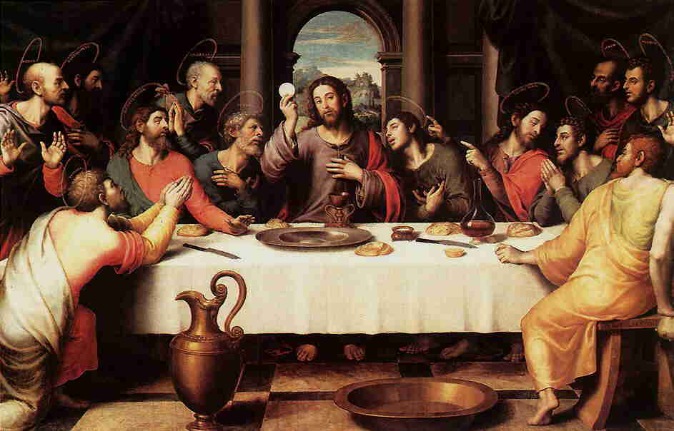

S. Lucas lo relata así: "Cuando llegó la hora, Jesús se puso a la mesa con sus discípulos. Entonces les dijo: Cuánto he deseado celebrar esta Pascua con vosotros antes de mi muerte! Pues os digo que no volveré a comerla hasta que la realice en el Reino de Dios.
Después tomó pan, dio gracias a Dios, lo partió y se lo dio a los discípulos diciendo: Tomad esto y comed todos de ello, pues esto es mi cuerpo, que será entregado por vosotros. Haced siempre esto en recuerdo mío.
Y lo mismo hizo con la copa, después de haber cenado, y les dijo: Esta copa es la nueva alianza, confirmada con mi sangre y que va a ser derramada." (Lc. 22. 19-20)

Los otros evangelistas añaden algunos pormenores. S. Mateo y S. Marcos dicen sobre la distribución del cáliz: "Bebed todos de él, porque esto es mi sangre, que va a ser derramada por todos para el perdón de los pecados. No volveré a beber del fruto de la vid hasta el día en que lo beba de nuevo con vosotros en el Reino de mi Padre" (Mc. 14. 23-26 y Mt. 26. 27- 30)

Los datos fundamentales de la institución de la Eucaristía se hallan lo suficientemente claros para entender que Jesús quería dejar algo más que un recuerdo, pero que fuera también "memorial de presencia", a los seguidores.

Y ese memorial lo escondió en el pan y en el vino que les repartió y que le indicó que los repitieran y los repartieran siempre: "Cuantas veces hiciereis esto, lo haréis en memoria mía." (Lc. 22.19).

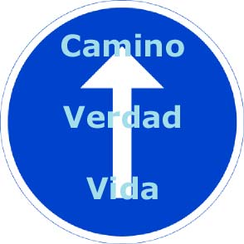
Es emocionante cómo describe la Eucaristía el apóstol Pablo. A los hermanos de Corinto les dice: "Os voy a relatar una tradición que yo recibí del Señor. Y es que el mismo Señor Jesús, en la noche en que iba a ser entregado, tomó pan, dio gracias, lo partió y dijo: "Esto es mi cuerpo. Os lo entrego por vosotros. Haced esto en memoria mía". Y del mismo modo, después de cenar, tomó la copa y dijo: "Esta copa es la nueva alianza sellada con mi sangre. Cada vez que bebáis de ella, hacedlo en memoria mía". Por eso, cada vez que coméis de este pan o bebéis de este cáliz, estáis proclamando la muerte del Señor, en espera de que El venga.
Por lo mismo, quien come de este pan y bebe de esta copa de manera indigna se hace culpable de haber profanado el cuerpo y la sangre del Señor.
Examine cada uno su conciencia antes de comer del pan y de beber de la copa. Quien come y bebe sin tomar conciencia de que se trata del cuerpo y de la sangre del Señor, come y bebe su propio castigo. Y ahí tenéis la causa de tantos achaques y enfermedades, e incluso muertes, que se dan entre vosotros." (1 Cor. 11.20-30)

Sacramento de presencia

Lo más significativo de la celebración de la Eucaristía es la presencia del Señor. Jesús siempre está espiritualmente con aquellos que le aman y creen en él. Lo está en cada persona que vive en gracia, es decir en su santa amistad. Y lo está en cada comunidad que refleja y encarna grupalmente la Comunidad total de su Iglesia.
Pero, en la Celebración eucarística, su presencia se hace más sensible, más significativa, más testimonial y más misteriosa. Todo esto significa la palabra "sacramental", a la que aludimos para reflejar el hecho de que se halla realmente en las especies o apariencias del pan y del vino, una vez que han sido "consagradas" por las palabras santas del que preside la Asamblea, que sólo puede serlo el que haya sido "ordenado" para esta función litúrgica y eclesial. Esta presencia no es fácil de aceptar, si no se tiene fe. No es posible de comprobar, pues es un hecho misterioso que está más allá de nuestros sentidos. Pero sabemos que así es, pues el mismo Jesús lo dijo con claridad. La Iglesia, desde la palabra de Jesús, así lo enseña.
Las palabras sagradas que el ministro celebrante pronuncia en el momento de la consagración, en la Eucaristía, son las únicas válidas para garantizar esa presencia. Son las mismas que Jesús pronunció: "Esto es mi cuerpo... Este es el cáliz de mi sangre..."
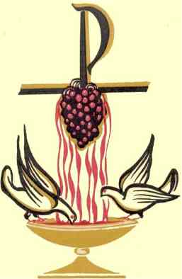
Desde antiguo se ha llamado "transubstanciación", o transformación sustancial, al cambio del pan y del vino en el cuerpo y sangre de Jesús. Los accidentes o apariencias siguen idénticos después del hecho, pero la realidad es otra diferente, aunque los sentidos no lo perciben. Allí está Jesucristo para quien quiera verlo con los ojos de la fe. Para realizar este milagro sobrenatural es preciso estar revestido del carácter sacerdotal que concede el Sacramento del Orden. Por eso, sólo el sacerdote puede celebrar auténticamente la Eucaristía. Sólo él puede ser ministro de esta singular conversión sustancial.
El dogma
Cristo está presente en el sacramento del altar por transubstanciarse el pan y el vino en su cuerpo y en su persona. Hay que ahondar en esta realidad, pues tenemos cierta inclinación a identificar el pan con su cuerpo y el vino con su sangre, olvidando que el dogma y el misterio reclaman la unidad: pan y vino se hacen "cuerpo, sangre, alma y divinidad", es decir todo Jesucristo.
Es evidente que este dogma exige fe. Y que la transubstanciación, el cambio de sustancia, sólo por la fe es admisible. Ni la Física ni la Filosofía bastan para entenderlo. La Física conduce a una visión experimental: nada cambia en las estructuras materiales del pan antes y después del milagro trasformador (almidón en forma de harina cocida había en el pan y agua, pigmentos, alcohol, había en el vino).
Exactamente lo mismo se percibe en ambos elementos después. La Filosofía: la metafísica, la lógica, la psicología o la sociología, pueden multiplicar sus argumentos en favor o en contra de la posibilidad de este hecho. Pero nada en firme puede concluir la razón por escaparse de sus argumentos de cualquier explicación empírica.
Se trata de un "misterio" de fe y no de un "acontecimiento". La razón termina allí donde empieza lo sobrenatural. Por eso no es bueno discutir ni razonar demasiado sobre cómo es posible que Cristo se esconda en las especies de pan y vino
Es mejor asumir con sencillez el misterio y cultivar una piedad sencilla, humilde, serena y solidaria con los demás creyentes. Esa actitud se manifiesta ante el templo que acoge el pan convertido en cuerpo de Cristo, en las prácticas de la Iglesia, en la eucaristía de cada domingo, en el respeto al hablar de las cuestiones que se relacionan con el alta y sus ministros.
La Eucaristía es el misterio cristiano que más une a los cristianos. Y es el que más aleja a los incrédulos, incapaces de asumir con humildad las mismas palabras de Cristo: “Esto es mi cuerpo. Este es el cáliz de mi sangre”
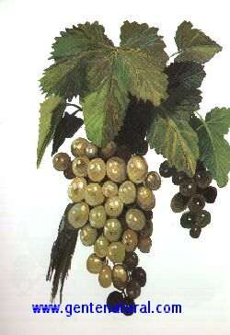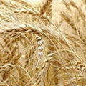
Tema 9. Preguntas para responder y comentar
(Escribirlas en media hojita de papel)

Nombre . . . . . . . . . . . . . . . . . . . . .

- ¿Usamos la razón o usamos la fe cuanto hablamos o pensamos en la Eucaristía?

2. ¿Consideramos un don maravilloso el don de Jesús de quedarse en el pan y en el vino o lo miramos como un rito más, sin especial significación?

3. ¿Oramos en ocasiones ante un altar silencioso en donde se halla guarda la Eucaristía?
